**Predicción de Parkinson a partir de Datos de Tecleo**

La enfermedad de Parkinson (EP) es un trastorno neurodegenerativo progresivo que afecta el sistema nervioso central, caracterizándose por la degeneración de neuronas dopaminérgicas en la sustancia negra del cerebro. Esta condición se manifiesta en síntomas motores. A medida que la población envejece, la prevalencia de la enfermedad de Parkinson está aumentando, lo que representa un desafío significativo para la salud pública. La detección temprana y el monitoreo de la progresión de la enfermedad son cruciales para el manejo adecuado de la condición. El desafío PhysioNet se centra en el análisis de datos relacionados con el comportamiento motor de los pacientes mediante la recopilación de datos de escritura a teclado. En este informe, se detalla el proceso de, diseño y la evaluación de modelos de aprendizaje automático, específicamente un modelo de Gated Recurrent Unit (GRU), utilizado para clasificar a los pacientes según su condición.

**nqScore:** El **nqScore** (neuroQWERTY index) es una métrica utilizada para evaluar la actividad motora de los pacientes, especialmente en el contexto de trastornos neurológicos como la enfermedad de Parkinson. Este índice se calcula a partir de datos recopilados durante tareas de escritura a teclado, analizando parámetros como el tiempo de retención de las pulsaciones de teclas, la duración de las presiones y los tiempos de liberación

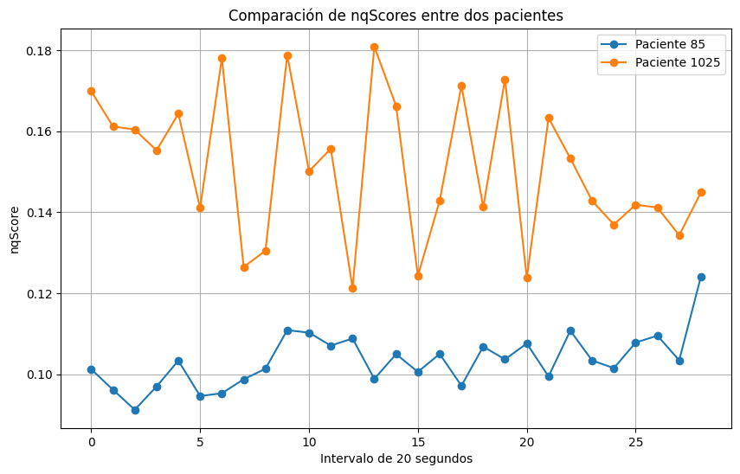

Ilustración 1: Comparación de nqScore de paciente 85 y 1025

En la ilustración 1 podemos ver graficados los 28 nqScore calculados del paciente 85 y 1025 cada puntaje se calculo cada 20 segundos de un total aproximado de 560 segundos de tecleo que tiene cada paciente en su respectivo archivo. La ilustración nos muestra una clara separación entre ambos pacientes siendo el paciente 1025 una persona con Parkinson y el paciente 85 una persona sin Parkinson

**Selección de modelos:** Para el análisis de los datos de los sujetos con Parkinson, se eligió un modelo de Red Neuronal Recurrente (RNN), específicamente una variante llamada Gated Recurrent Unit (GRU). La razón detrás de esta elección incluye:

* **Naturaleza Secuencial de los Datos**: Dado que los datos recopilados están relacionados con el tiempo (tecleos a intervalos de 20 segundos), los modelos RNN, y en particular GRU, son efectivos para aprender patrones temporales.
* **Conjunto de Datos limitados**: GRU es ventajoso cuando se trabaja con un tamaño de conjunto de datos limitado como lo es en este caso que se cuenta con 85 sujetos.
* **Flexibilidad en La Captura de Patrones Complejos:** Los datos de tecleo pueden estar influenciados por diversos factores externos que afectan la manera en que los pacientes escriben y como las GRU son capaces de aprender patrones complejos y no lineales esto puede ser beneficioso para este caso.

**Entrenamiento y Evaluación de Modelos:** Como se menciono anteriormente se implemento el modelo de red neuronal GRU para clasificar la presencia de Parkinson en función de las puntuaciones de nqScore derivadas de los datos de tecleo. Los pasos realizados fueron:

* **Preparación de Datos**: Los datos fueron cargados desde archivos CSV (datos.csv y archivos aparte que contenía: Key Pressed,Hold Duration (s),Key Release Time (s),Key Press Time (s)). Las puntuaciones de nqScore fueron calculadas utilizando una función que analiza los tiempos de retención de las pulsaciones de teclas en el archivo de cada paciente, dividiendo los datos recopilados en 560 segundos aproximadamente en intervalos de 20 segundos y así generando varios nqScore por paciente para así tener datos secuenciales y poder usar GRU.
* **División de datos:** Se separaron los datos en conjuntos de entrenamiento y prueba. El 80% de los datos se utilizó para el entrenamiento del modelo, mientras que el 20% restante se reservó para evaluar la capacidad de predecir.
* **Construcción y entrenamiento del modelo:** El modelo GRU usado tiene una capa de 64 neuronas. Se compilo utilizando la función de perdida “binary_crossentropy” y el optimizador “adam”( Adaptive Moment Estimation). El entrenamiento se realizo durante 20 epoch con un tamaño de lote de 16.
* **Evaluación del modelo:** Después del entrenamiento, el modelo fue evaluado utilizando el conjunto de prueba. Se calculó la precisión, así como otras métricas de rendimiento, como el recall y el F1-score. Estas métricas aparte de solo el accuracy son importantes para entender la capacidad predictiva del modelo que se entrenó.

**Resultados:** Los resultados mostraron que el modelo alcanzó una precisión del 82,35%, con un reporte de clasificación que nos muestra de manera mas detallada la capacidad del modelo de identificar correctamente a los pacientes con y sin Parkinson.

|  |  |  |  |  |
| --- | --- | --- | --- | --- |
|  | Precision | Recall | F1-score | Support |
| False | 0.80 | 0.67 | 0.73 | 6 |
| True | 0.83 | 0.91 | 0.87 | 11 |
| Accuracy |  |  | 0.82 | 17 |
| Macro avg | 0.82 | 0.79 | 0.80 | 17 |
| Weighted avg | 0.82 | 0.82 | 0.82 | 17 |

**Presicion:** El 80% de los pacientes predichos como sanos, realmente no tenían la enfermedad. El 83% de los pacientes predichos como enfermos, realmente tenían Parkinson.

**Recall:** El 67% de los verdaderos negativos fueron identificados correctamente y el 91% de los verdaderos positivos fueron correctamente identificados.

**F1-Score**: 73%, refleja un equilibrio entre precisión y recall, pero sugiere que hay margen para mejorar la detección de pacientes sanos. 87%, indica un buen equilibrio y una alta efectividad en la detección de pacientes con Parkinson.

El modelo mostro una precisión del 82% en general, lo que significa que en la mayoría de los casos podrá predecir bien, pero puede fallar, por lo que no debería tomarse como un diagnóstico médico, pero si pudiese usarse para hacerse una idea y en base a eso hacerse exámenes médicos para la detección de Parkinson.

Agregar también que los modelos de aprendizaje automático pueden variar su precisión cada ves que se vuelve a ejecutar el programa por lo que se guardo en un archivo llamado “modelo_gru.h5” el modelo con precisión general de 82,35% para que siempre se trabaje con esa precisión.